**Практическое занятие №3**

# Основы работы с селекторами CSS

**Цель работы:**

# научиться основам работы с селекторами CSS

* научиться создавать и форматировать документ.

**Задачи работы:**

1. Работа с языком HTML.

* Овладеть основами работы с селекторами CSS

**Задание:**

1. Сверстайте веб-страницу по образцу с использованием css стилей:

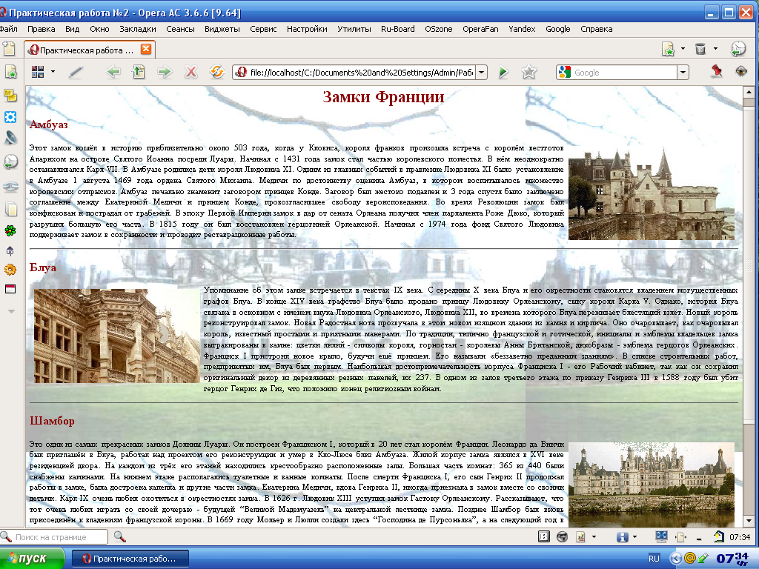

В css-стилях используйте все способы работы с селекторами, используя теоретический материал к практической работе

Сохранить файл для просмотра в браузере.